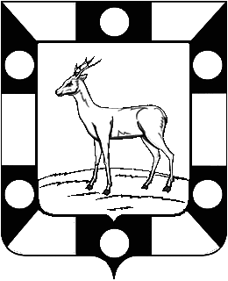
Собрание Представителей городского поселения Петра Дубрава
муниципального района Волжский Самарской области
Третьего созыва

РЕШЕНИЕ
30 .09.2019г. № 150

О внесении изменений в Решение Собрания представителей
городского поселения Петра Дубрава муниципального района Волжский
Самарской области «Об утверждении бюджета на 2019год и
плановый период 2020 и 2021 годов городского поселения
Петра Дубрава муниципального района Волжский Самарской области»
от 20.12.2018г. №121.

В соответствии с Федеральным Законом « Об общих принципах организации местного самоуправления в Российской Федерации» №131 от 06.10.2003г., Бюджетным Кодексом Российской Федерации, Уставом городского поселения Петра Дубрава муниципального района Волжский Самарской области.
На основании вышеизложенного Собрание представителей городского поселения Петра Дубрава

РЕШИЛО:

Статья 1:
Внести в Решение Собрания представителей городского поселения Петра Дубрава муниципального района Волжский Самарской области от 20 декабря 2018г. №121 «Об утверждении бюджета городского поселения Петра Дубрава муниципального района Волжский Самарской области на 2019 год и на плановый период 2020 и 2021 годов» следующее изменение.

1) Приложения 3,11 изложить в новой редакции согласно приложениям 3,11 к настоящему Решению.

Статья 2.

1.Настоящее Решение вступает в силу со дня его принятия.
2.Опубликовать настоящее Решение в печатном средстве информации городского поселения Петра Дубрава «Голос Дубравы»

Глава городского поселения Петра Дубрава
муниципального района Волжский
Самарской области В.А.Крашенинников

Председатель Собрания представителей
городского поселения Петра Дубрава
муниципального района Волжский
Самарской области Л.Н.Ларюшина

« 30 » сентября 2019 г.
№ 150

